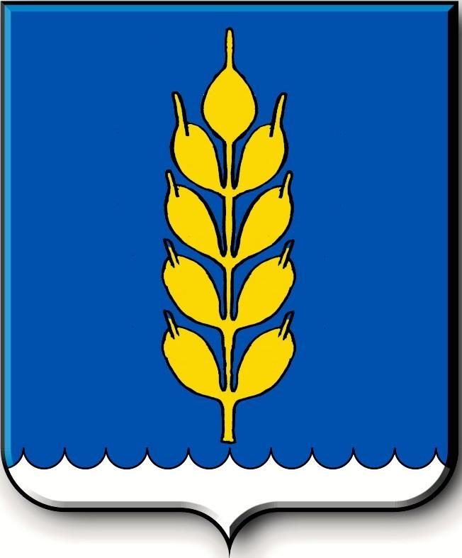
Российская Федерация
СОВЕТ
Новоселицкого муниципального округа Ставропольского края
первого созыва

РЕШЕНИЕ

22.09.2022 года с. Новоселицкое №446

О внесении изменений в решение Совета Новоселицкого муниципального округа Ставропольского края от 14 июля 2022 г. № 420 «О внесении изменений в Положение об управлении труда и социальной защиты населения администрации Новоселицкого муниципального округа Ставропольского края, утвержденное решением Совета Новоселицкого муниципального округа Ставропольского края от 30 ноября 2020 г. № 40»

Руководствуясь Федеральным законом от 06 октября 2003 года № 131-ФЗ «Об общих принципах организации местного самоуправления в Российской Федерации»,
Совет Новоселицкого муниципального округа Ставропольского края

РЕШИЛ:

1. Внести в решение Совета Новоселицкого муниципального округа Ставропольского края от 14 июля 2022 г. № 420 «О внесении изменений в Положение об управлении труда и социальной защиты населения администрации Новоселицкого муниципального округа Ставропольского края, утвержденное решением Совета Новоселицкого муниципального округа Ставропольского края от 30 ноября 2020 г. № 40» следующие изменения:
1.1. в наименовании цифру «40» заменить цифрой «49»;
1.2. в пункте 1 цифру «40» заменить цифрой «49».

2. Настоящее решение вступает в силу со дня его обнародования (опубликования).

Председатель Совета Новоселицкого муниципального округа  Ставропольского края  А.Е. Гогина | Временно исполняющий полномочия главы Новоселицкого  муниципального округа  Ставропольского края  Т.И. Федотова

